Отчет о лабораторной работе
Лабораторная работа №3
Казначеев Сергей Ильич
Содержание

1 Цель работы
Получение навыков настройки базовых и специальных прав доступа для групп пользо- вателей в операционной системе типа Linux.

2 Выполнение лабораторной работы
Для начала откроем терминал и перейдем в учетную запись root в корневом каталоге создадим каталоги /data/main и /data/third (рис. 1).
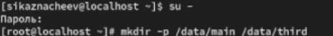
Рис. 1: 1
Затем меняем владельцев каталогов с root на main и third соответственно и проверяем это (рис. 2).
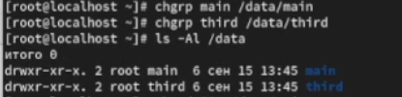
Рис. 2: 2
Далее устанавливаем разрешения позволяющие владельцам каталогов записывать файлы в эти каталоги и запрещающие доступ к содержимому каталогов всем другим пользователям и группам 3).
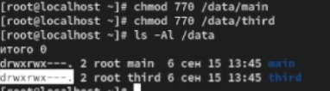
Рис. 3: 3
Затем переходим в учетную запись bob (рис. 4).
Переходим в каталог /data/main и создаем файл emptyfile в данном каталоге
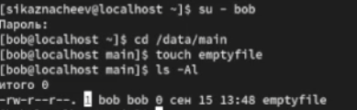
Рис. 4: 4
Под пользователем bob пробуем перейти в каталог /data/third и создаем файл emptyfile в этом каталоге и у нас не получится это так как bob находится в main и принадлежит группе main (рис. 5).
Рис. 5: 5
Меняем пользователя на alice переходим в каталог и создаем два файла (рис. 6).
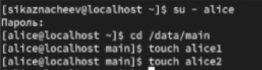
Рис. 6: 6
После чего в новом терминале перейдем под учетную запись пользователя bob и пробуем удалить файлы принадлежащие пользователю alice (рис. 7).
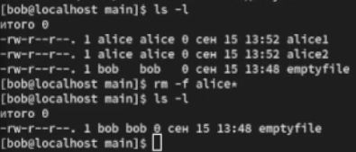
Рис. 7: 7
Далее создаем два файла которые принадлежат bob(рис. 8).
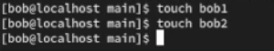
Рис. 8: 8
Потом переходим под пользователя root и устанавливаем для каталога /data/main бит иден-тификатора группы, а также stiky-бит для разделяемого (общего) каталога группы (рис. 9).
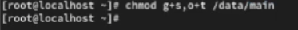
Рис. 9: 9
Далее в терминале под пользователем alice создаем в каталоге /data/main файлы alice3 и alice4 и проверяем это (рис. 10).
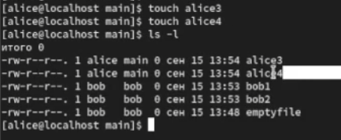
Рис. 10: 10
Пробуем удалить файлы bob под пользователем alice и убеждаемся что sticky-bit предотвратит удаление этих файлов пользователем alice (рис. 11).
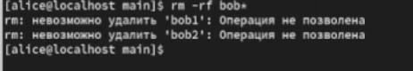
Рис. 11: 11
Открываем новый терминал и переходим в пользователя root и устанавливаем права для чтения и выполнения в каталоге /data/main для группы third и права на чтение и выполнение для группы main в каталоге /data/third рис. 12).
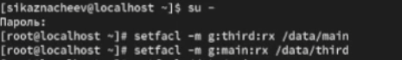
Рис. 12: 12
После чего используем команду getfacl, чтобы убедиться в правильности установки разрешений main и third (рис. 13).
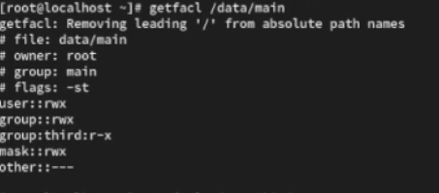
Рис. 13: 13
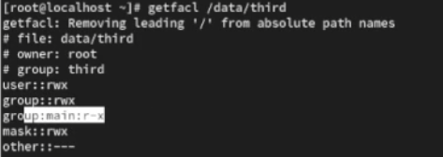
Рис. 14: 14
После проверки создаем новый файл с именем newfile1и проверяем текущее назначение полномочий у нас оказываестя что права доступа рис. 15).
- Владелец -root- чтение и запись
- Группа владелец - group main - только чтение
- Все остальные - other - только чтение
Причина почему права именно такие в том что отсутствуют наследуемые acl
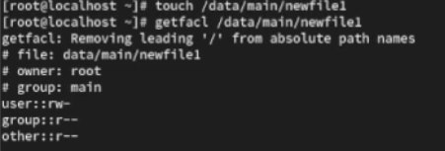
Рис. 15: 15
Далее устанавливаем ACL по умолчанию для каталога /data/main и /data/third, проверяем что настройки acl работают добавив новые файлы в каталог /data/main и проверяем текущее назначение полномочий для main(рис. 16).
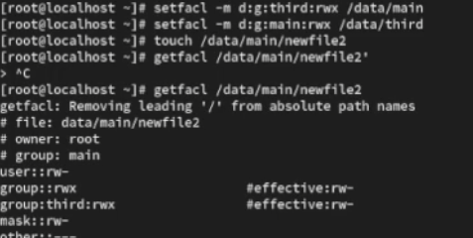
Рис. 16: 16
Затем проверяем назанчение полномочий для third (рис. 17).
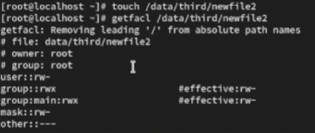
Рис. 17: 17
После чего переходим под учетную запись группы third - carol и проверяем опеции с файолами (рис. 18).
- rm /data/main/newfile1
- rm /data/main/newfile2
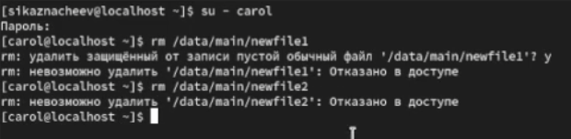
Рис. 18: 18
Затем проверяем возможно ли осуществить запись в файл
- echo “Hello, world” >> /data/main/newfile1
- echo “Hello, world” >> /data/main/newfile2
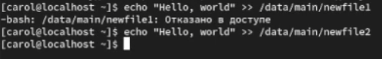
Рис. 19: 19

3 Контрольные вопросы
- Как следует использовать команду chown, чтобы установить владельца группы для файла? Приведите пример
Ответ - чтобы установить владельца группы для файла нужно использовать команду chown user:group file Пример: chown sergey:developers report.txt
- С помощью какой команды можно найти все файлы, принадлежащие конкретномупользователю? Приведите пример.
Ответ - с помощью команды find / -user user_name Пример: find /home -user ivan
- Как применить разрешения на чтение, запись и выполнение для всех файлов в каталоге /data для пользователей и владельцев групп, не устанавливая никаких прав для других? Приведите пример
Ответ - для того чтобы применить разрешения на чтение, запись и выполнение для всех файлов в каталоге /data для пользователей нужно выдать права чтение,запись и выполнение только владельцу группе а для других убрать Пример: chmod 770 /data/file1
- Какая команда позволяет добавить разрешение на выполнение для файла, который необходимо сделать исполняемым?
Ответ - команда chmod +x file.sh
- Какая команда позволяет убедиться, что групповые разрешения для всех новых файлов, создаваемых в каталоге, будут присвоены владельцу группы этого каталога? Приведите пример.
Ответ - команда chmod g+s каталог Пример: chmod g+s /projects
- Необходимо, чтобы пользователи могли удалять только те файлы, владельцами которых они являются, или которые находятся в каталоге, владельцами которого они являются. С помощью какой команды можно это сделать? Приведите пример.
Ответ - команда chmod +t каталог Пример: chmod +t /projects
- Какая команда добавляет ACL, который предоставляет членам группы права доступа на чтение для всех существующих файлов в текущем каталоге?
Ответ - команда setfacl -m g:groupname:r *
- Что нужно сделать для гарантии того, что члены группы получат разрешения на чтение для всех файлов в текущем каталоге и во всех его подкаталогах, а также для всех файлов, которые будут созданы в этом каталоге в будущем? Приведите пример.
Ответ - чтобы гарантировать что члены группы всегда будут иметь доступ на чтение к файлам в текущем каталоге его подкаталогах и ко всем будущим файлам нужно использовать acl
Пример: setfacl -R m g:groupname:rX - это команда для установки прав чтения Пример: setfacl -d -m g:groupname:rX. - это для установки прав по умолчанию для будущих прав файлов и каталов
- Какое значение umask нужно установить, чтобы «другие» пользователи не получали какие-либо разрешения на новые файлы? Приведите пример.
Ответ - чтобы другие пользователи не получали никаких прав на новые файлы нужно выставить umask обнуляющий все разрешения для категорий others. Пример: umask 007
- Какая команда гарантирует, что никто не сможет удалить файл myfile случайно?
Ответ команда chattr +i myfile гаранитирует что никто не сможет удалить файл myfile случайно.

4 Выводы
В результате выполнения лабораторной работы я получил опыт работы с настройками базовых и специальных прав доступа для групп пользователей в операционной системе типа linux

